День пятый в лагере «РОСТОК»
День семьи
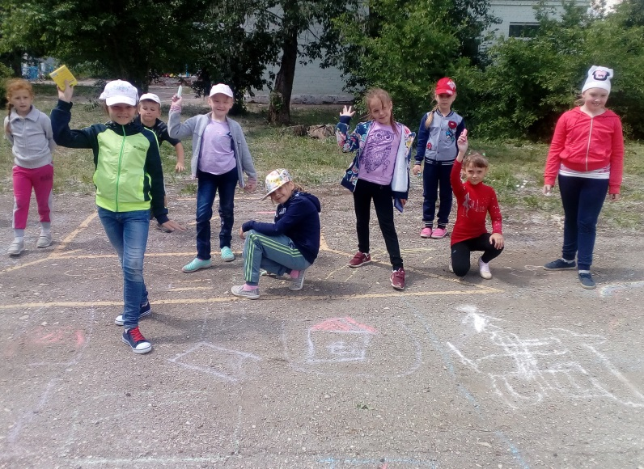
Семья в жизни человека – самое главное! Мы живём, и не думаем об этом, - это как само собой разумеющееся. День пятый в ЛДП был посвящён именно теме семьи в современном мире.
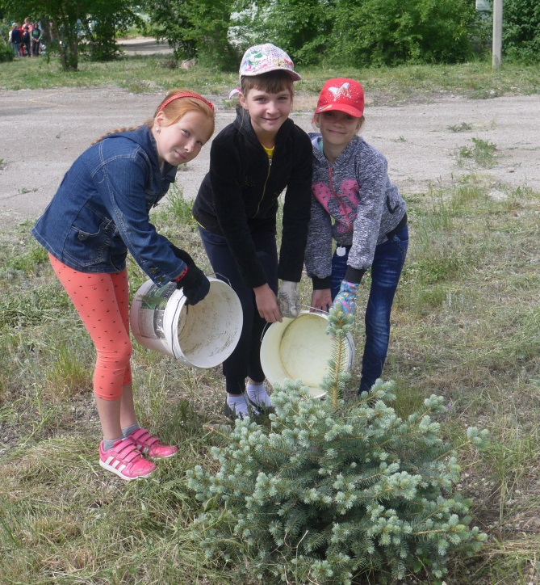
После минутки здоровья «Гигиена в доме» с медицинским работником Х.М. Алмаевой и инструктажа по технике безопасности воспитатели Е.А. Абрамова и А.Н. Разуваева провели мероприятия по теме «Роль семьи в нашей жизни». Подготовили тематическую беседу-диалог с ребятами; организовали конкурс рисунков на асфальте «Моя семья, мой дом и я!».
С нетерпением ребята ожидали экологическую акцию «Расти, деревце!»: очень нравится многим работать в саду и огороде. Вот и в этот день ребятишки с удовольствием поливали саженцы вокруг родной школы. Эти саженцы были посажены выпускниками прошлых лет, - что говорит о преемственности поколений и сохранении добрых традиций.
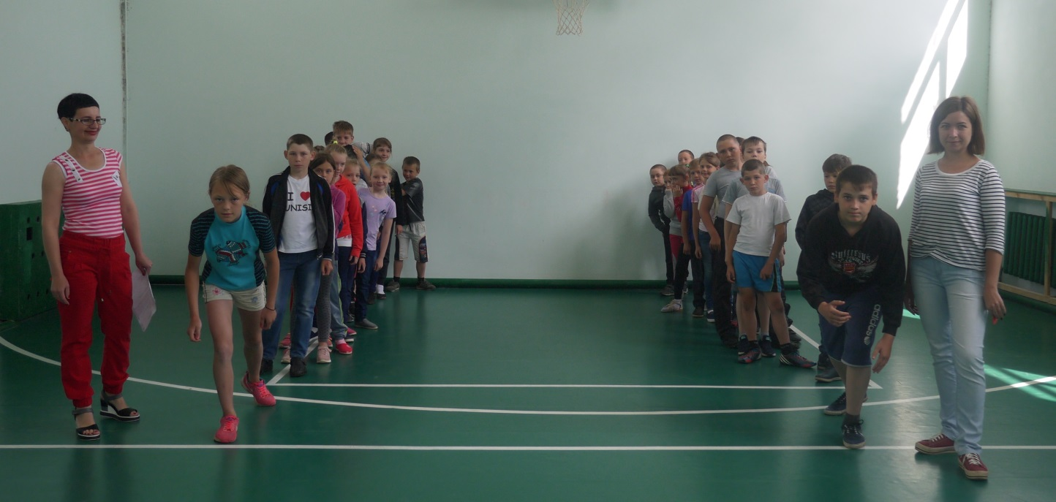
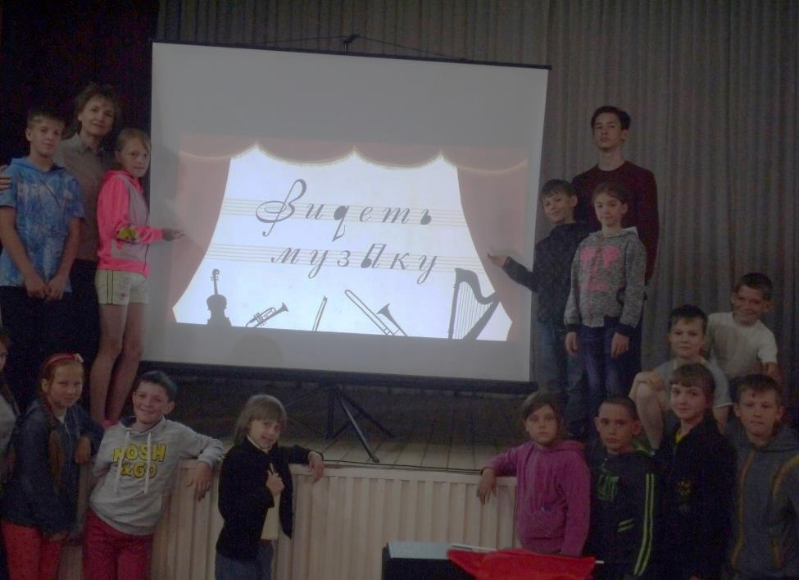
Следующим этапом дня была встреча ребят в спортивном зале с социальными педагогами из ГКУ СО «КЦСОН Южного округа»: специалисты Татьяна Павловна Рыжова и Юлия Ильинична Бражнова провели профилактическое мероприятие «Счастливая семья – крепкая страна!». Дети участвовали в весёлых эстафетах, соревновались в ловкости, скорости, умении действовать сплочённо в коллективе. Всё проходило под энергичную музыку, - что ещё более придавало мероприятию живую атмосферу!
После радостной встречи с гостями из Нефтегорска ребят ждала не менее радостная встреча с любимым педагогом музыки – Юлией Львовной Пряничниковой. Детей ждала музыкальная гостиная, в которой Юлия Львовна приготовила для всех много интересного из мира музыки! Это и тематический мультфильм, и рассказ педагога о композиторах и музыкальных инструментах! Встреча была насыщенной, познавательной и интересной!
Впечатлений день оставил множество!

